附件1

2020下半年中小学教师资格考试（面试）
深圳考区报名流程图

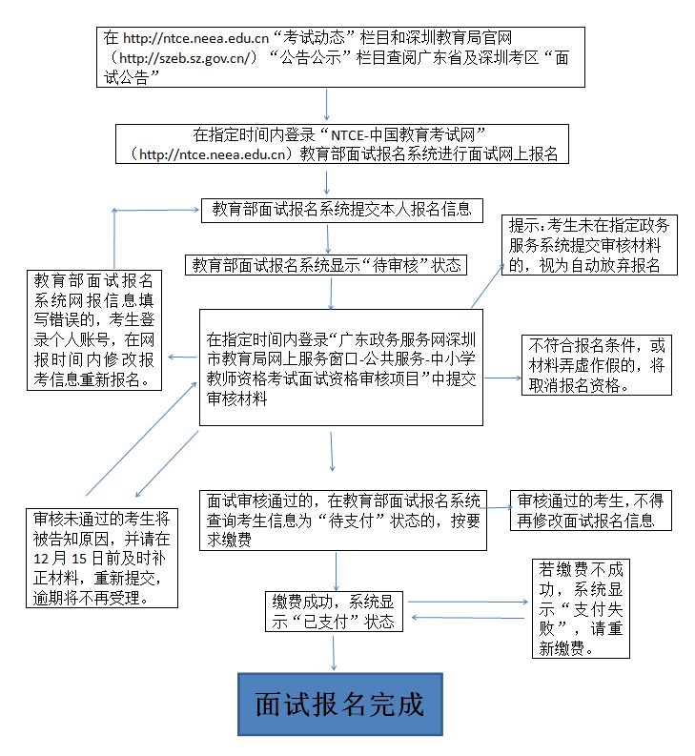

附件2

广东政务服务网面试资格审核服务项目
操作指引

一、进入面试资格审核服务项目
第一步：打开“广东政务服务网”（http://www.gdzwfw.gov.cn/）后，点击“切换”，选择“深圳”，再选择“市教育局”。
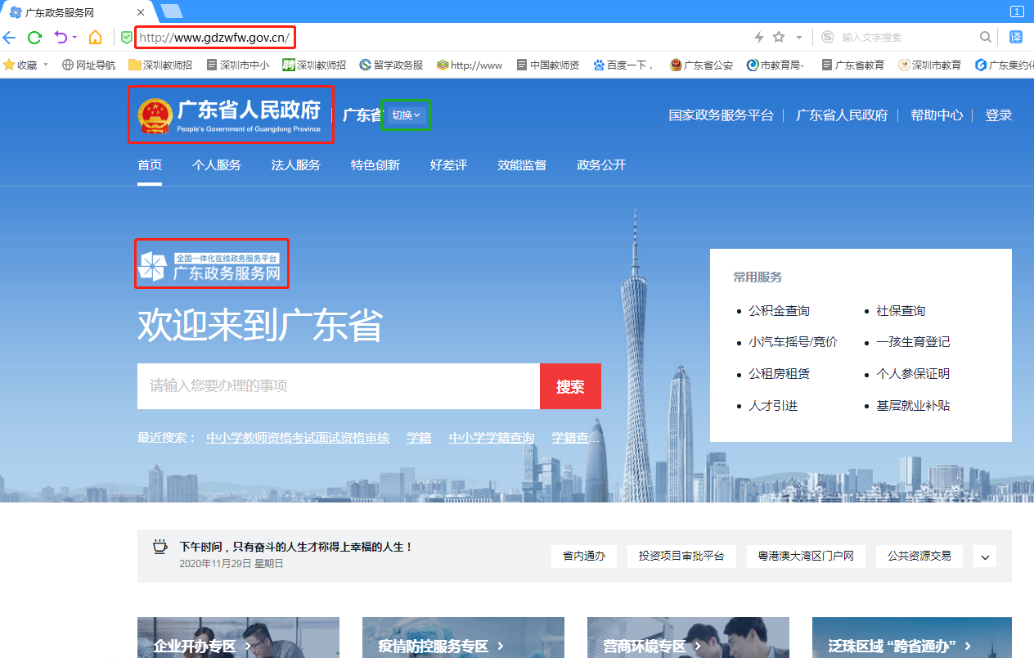

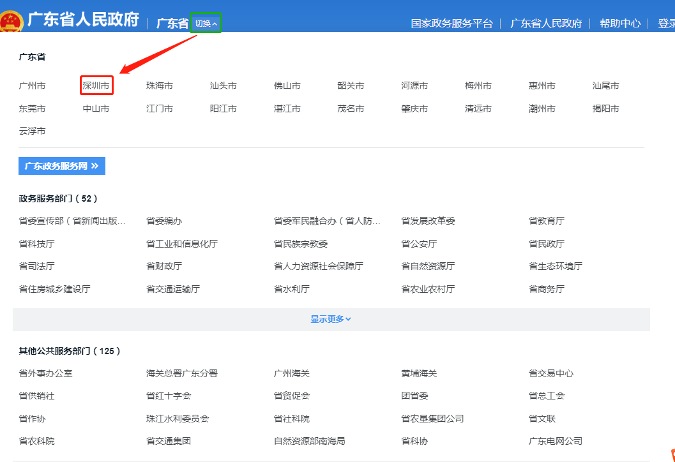
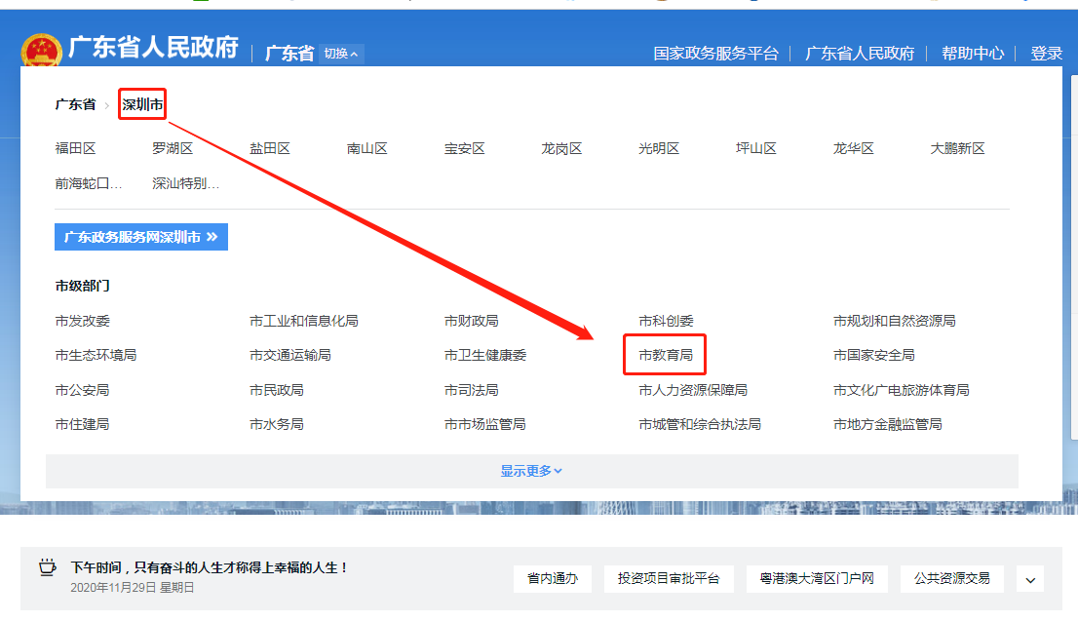

第二步：点击“市教育局”进入“深圳市教育局网上服务窗口”，选择“公共服务”并点击后显示“服务事项名称”。在“服务事项名称”下找到“中小学教师资格考试面试资格审核”事项。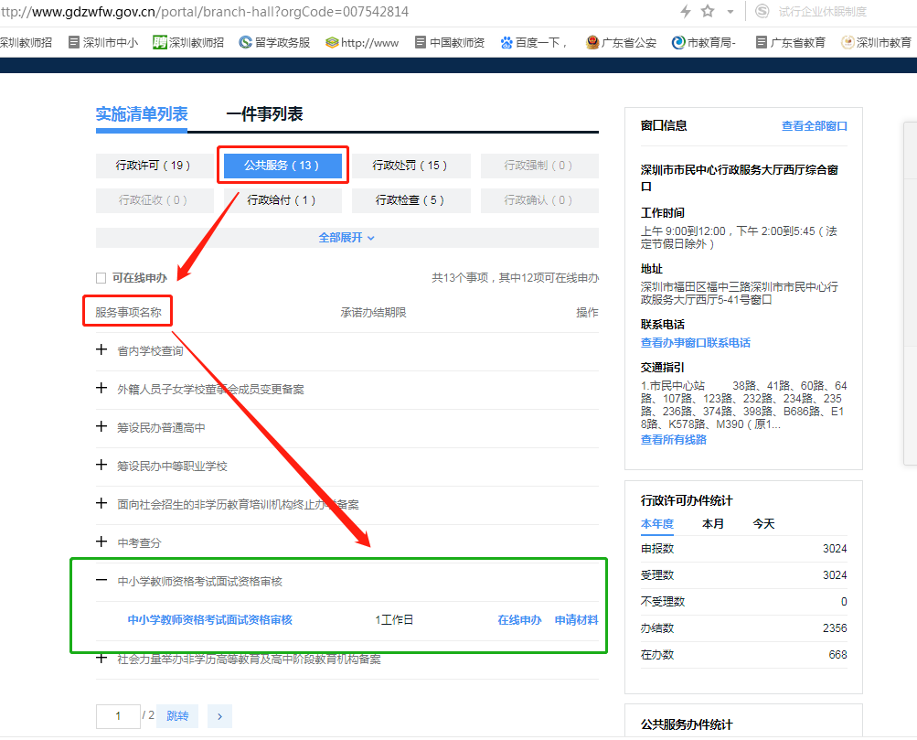
点击“申请材料”查看面试所需材料及材料示例，按要求将所提交的每一项材料拍照，例如居民身份证需正反面拍照，就将身份证正反面照片合并成一张照片。照片上的文字和图案信息清晰可辨，图片大小不超过40M。温馨提示：材料图片文字和图案不清晰导致审核不通过，后果由考生自负。
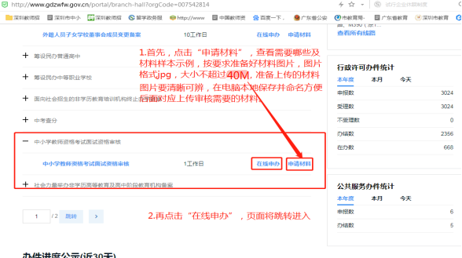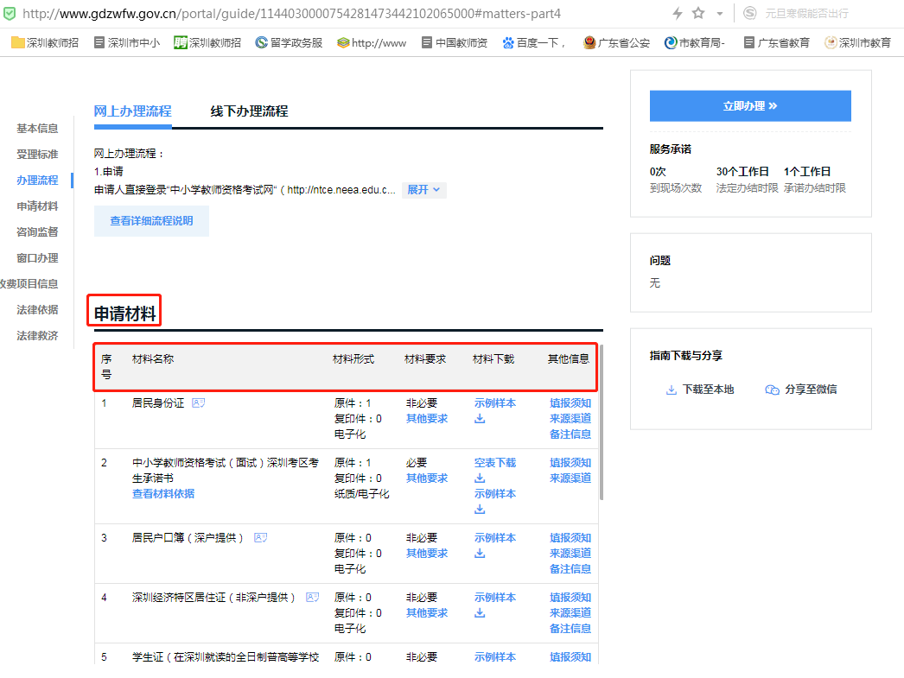
第三步：点击“在线申办”，页面跳转至“广东省统一身份认证平台”点击“个人登录”（不要选择“法人登录”），再使用微信“扫一扫”进行实名验证登录
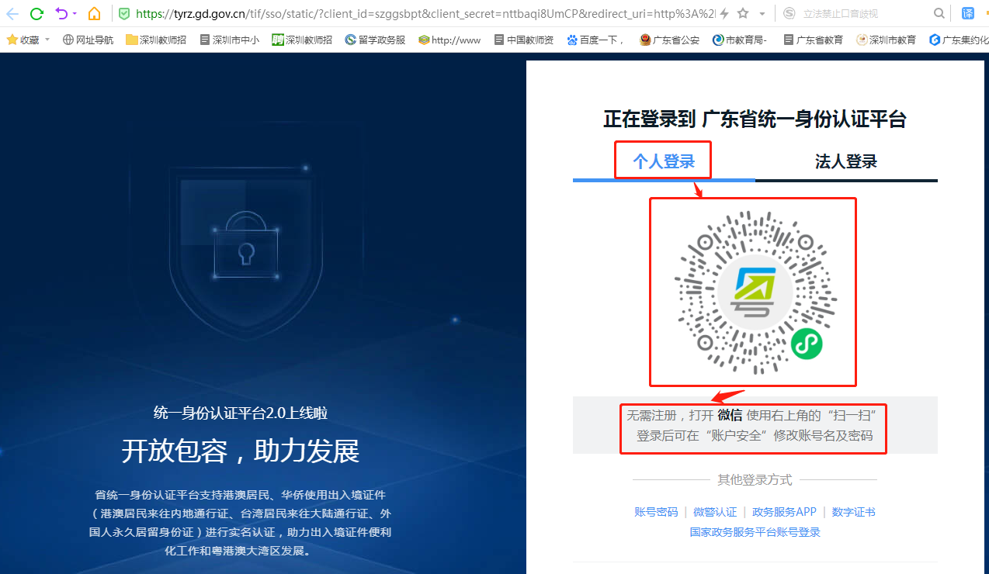
微信“扫一扫”，按图片的提示操作，最后进行人脸识别验证成功后，电脑端会显示登录成功。
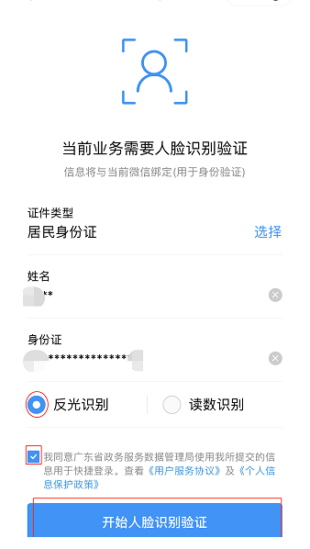
登录“粤省事”广东省统一身份认证平台可以选择页面提示的其他登录方式。
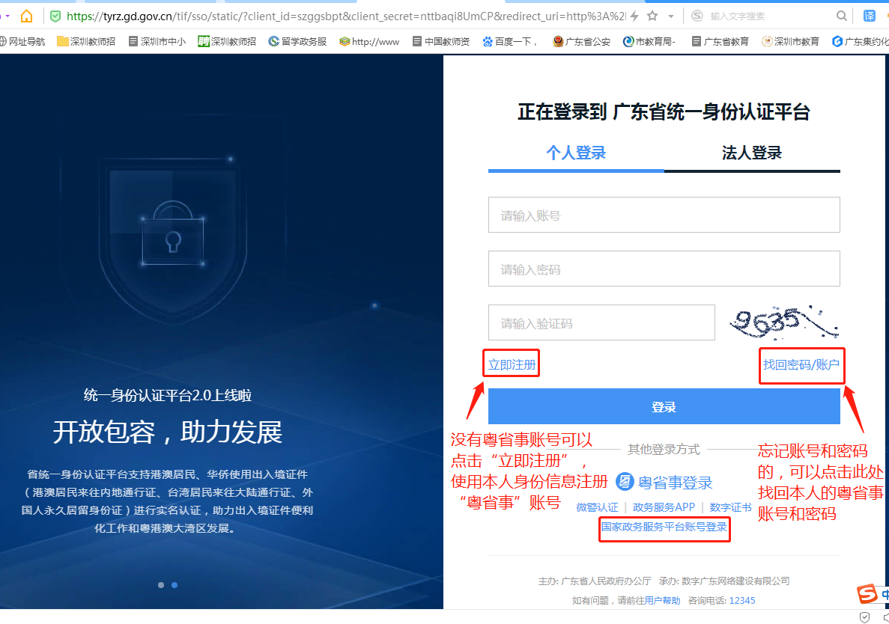
登录成功后，选择办理区域：深圳市，选择办理情形：默认情形
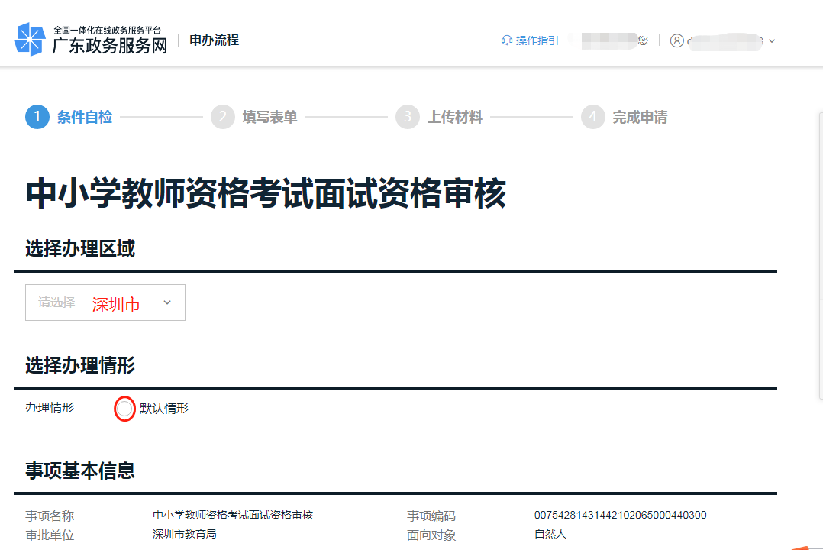

二、网上办理的步骤及要求
第一步：申请人基本信息系统自检填写，只需√选《服务协议》和《申办知情同意书》，再点击“下一步”，按要求上传材料。
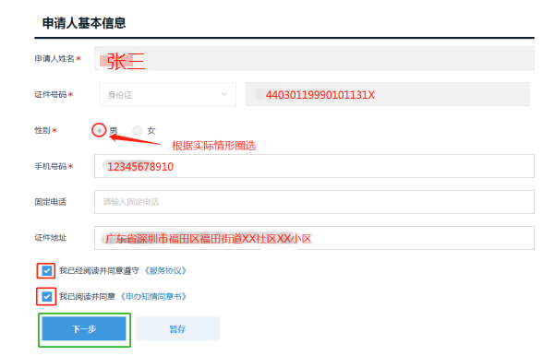
第二步：填写表单
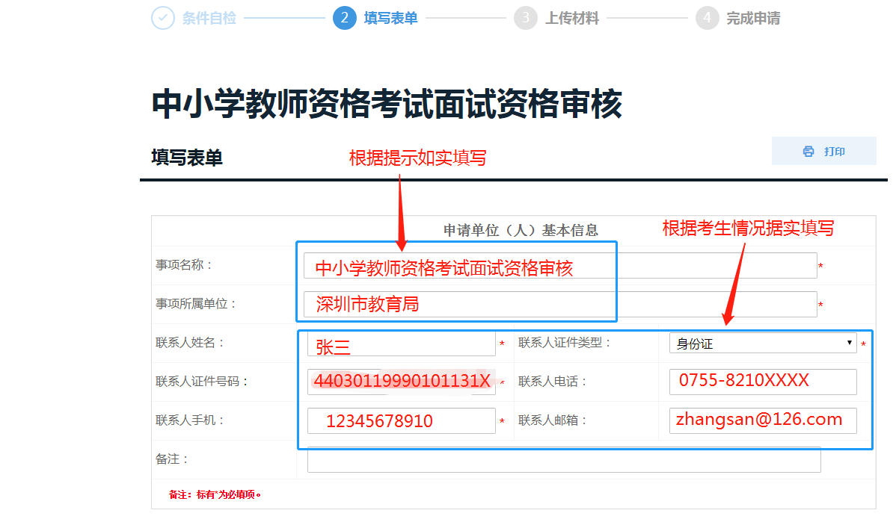
第三步：上传材料。
考生根据本人情况分类（深户、非深户、在深高校大三及以上年级学生、港澳台居民）按深圳考区公告要求上传对应的材料。具体操作可参考如下流程：
1.考生将需提交的审核材料拍照（或扫描）后按系统格式和大小要求先保留在电脑文件夹中；
2.考生对每一项材料，对应公告要求编辑文件名称；
3.在页面上点击各个“上传附件”按钮，选择相应材料并上传；
4.附件处显示出上传的文件，此项材料上传成功。
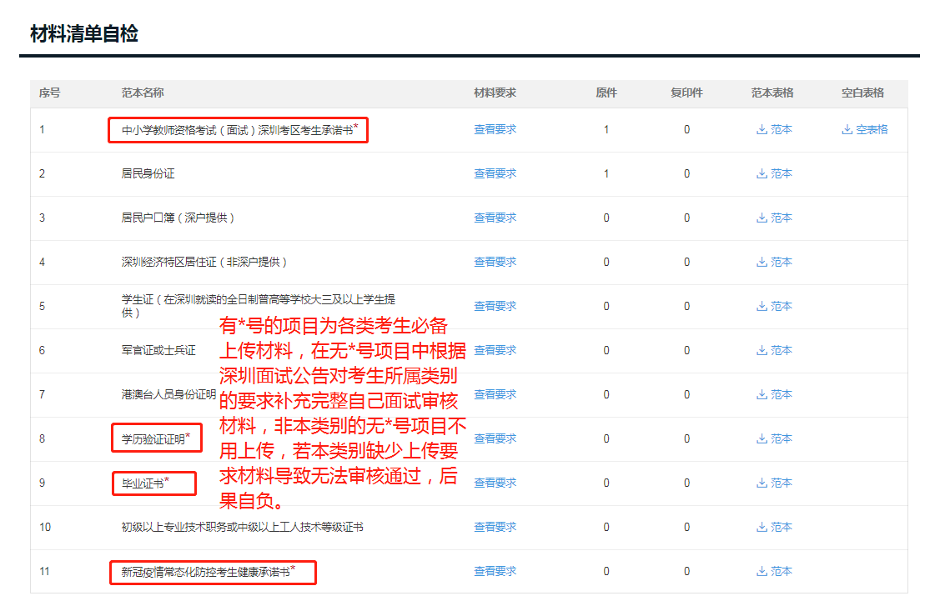
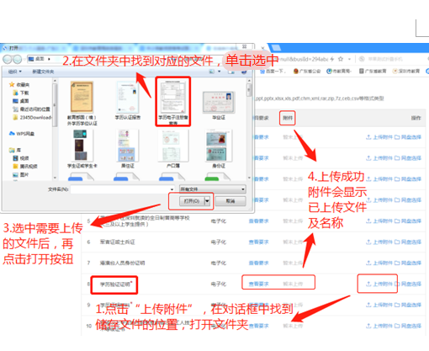
材料上传完成，提交后可收到【深圳政务大厅】短信申办的[中小学教师资格考试面试资格审核]“已提交成功”的通知及申办流水号。
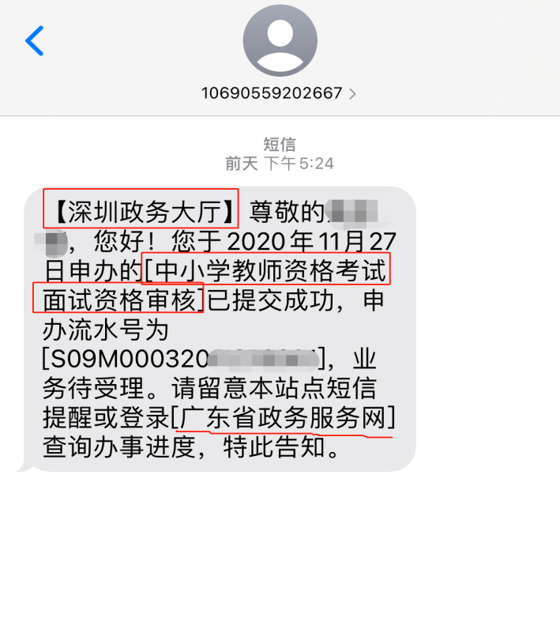
附件3
面试资格审核材料样例

（一）身份证明
（1）中华人民共和国居民身份证 样本正面
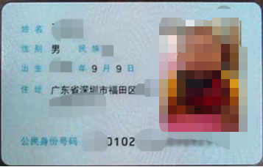
中华人民共和国居民身份证 样本反面
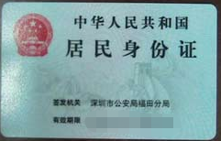

（2）居民户口簿或集体户籍证明
居民户 户口簿首页和个人信息页

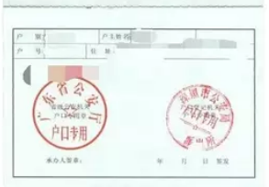
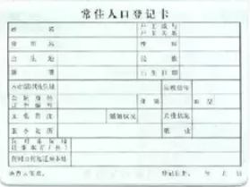

集体户籍证明 户口簿首页复印件和个人信息页
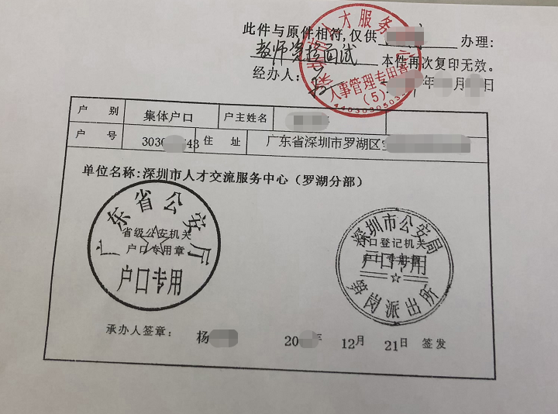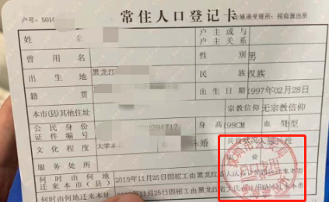
微信小程序“国家政务服务平台”“我的证照”
居民身份电子凭证
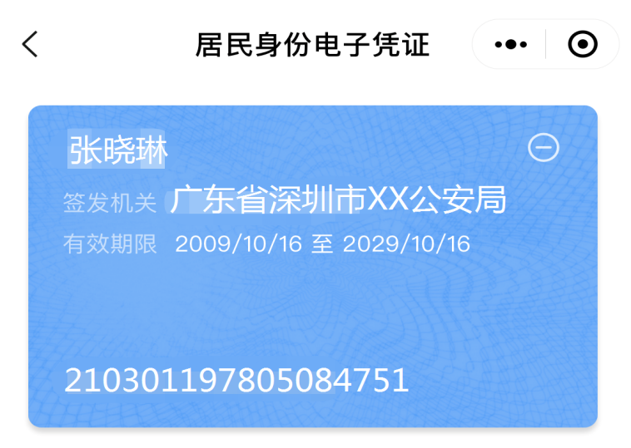
（3）深圳经济特区居住证 样本正面
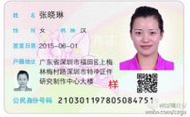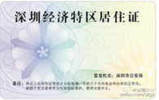

深圳经济特区居住证 “当前证件状态”截图
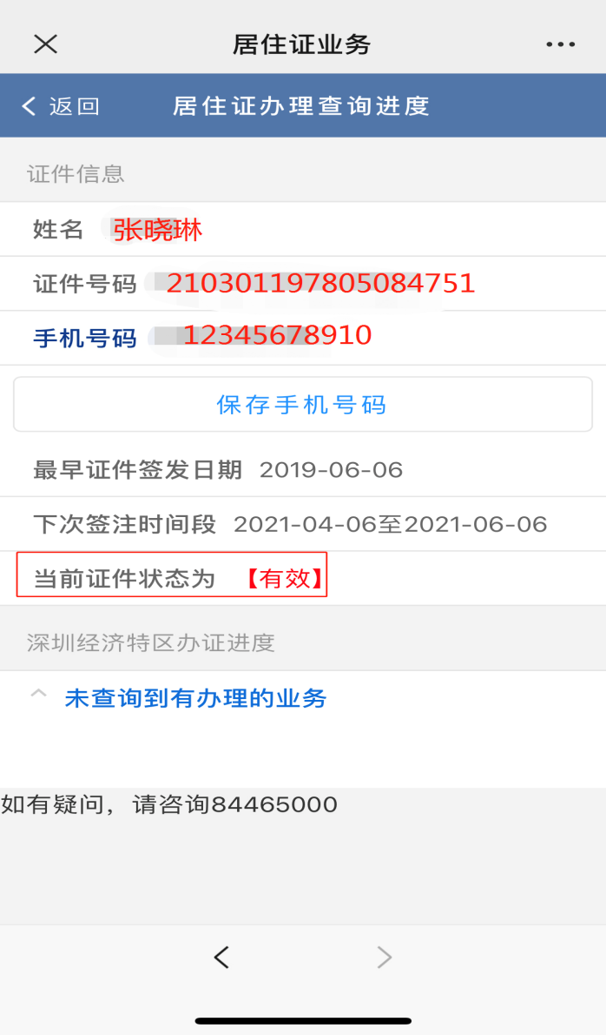

（4）中华人民共和国港澳台居民居住证
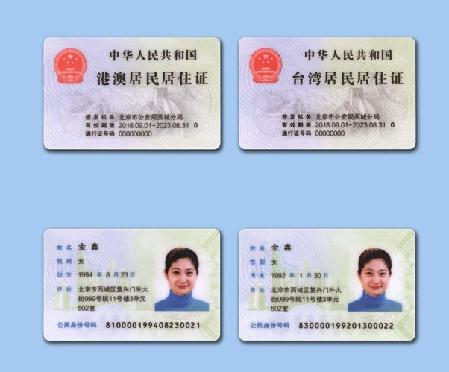
（5）港澳居民来往内地通行证 样本
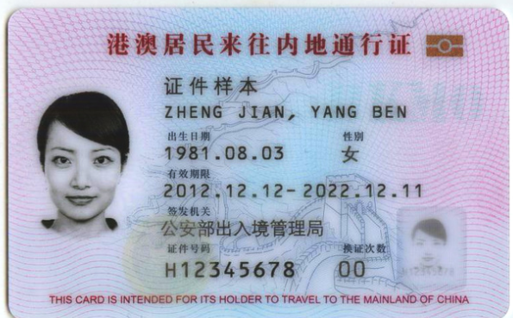
（6）台湾居民来往大陆通行证 样本
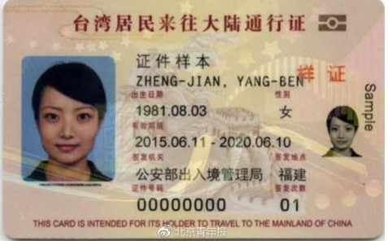
（7）学生卡
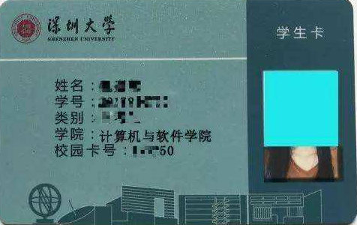
或学生证
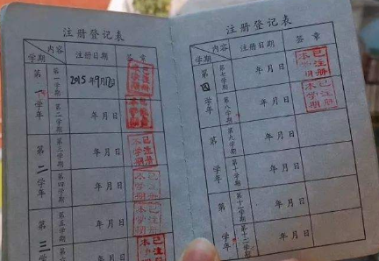
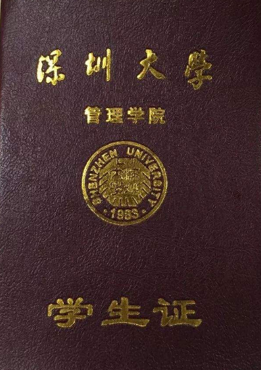
在校生用教育部学籍在线认证报告或在籍学习证明模板代替毕业证和学历验证证明
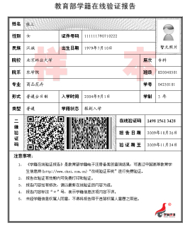

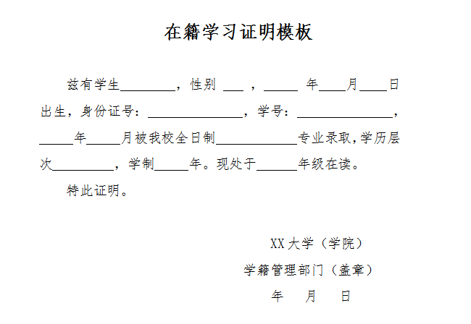
（二）学历证明：
（1）毕业证书
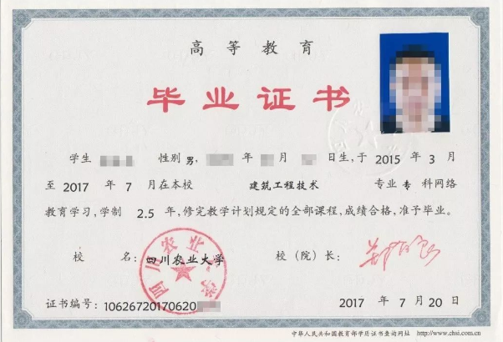
（2）有效期内的教育部学历电子注册备案表 （2002年及以后毕业生可直接在教育部学信网https://www.chsi.com.cn实名注册下载）
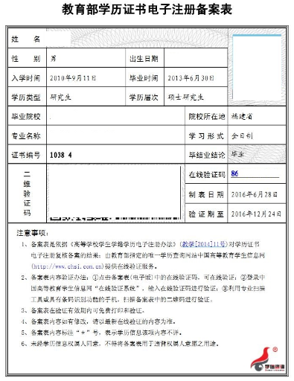

（3）中国高等教育学历认证报告（2001年及以前毕业生可在教育部学信网https://www.chsi.com.cn/xlrz/index.jsp实名注册申请学历认证通过后打印此报告)
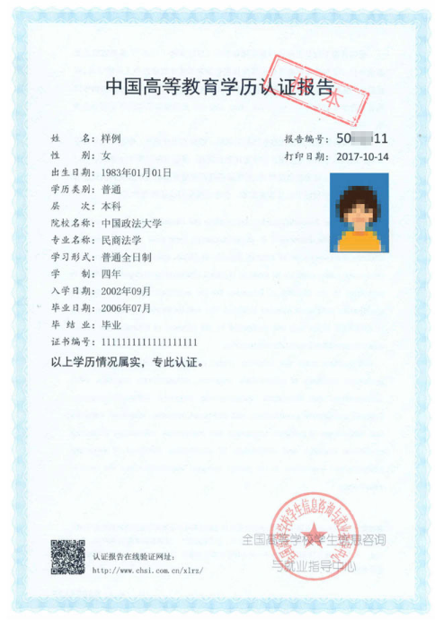
（4）教育部留学服务中心国外学历学位认证书（可在教育部留学服务中心网上服务大厅http://zwfw.cscse.edu.cn/）申请认证。
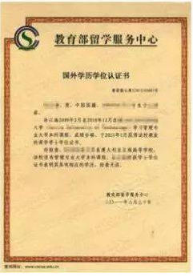
（5）自2018年1月1日起教育部取消了对幼儿师范学校和中等师范学校的毕业证书的学历认证。持幼儿师范学校和中等师范学校毕业证书的考生，可以提供加盖档案管理章的毕业成绩表作为学历验证证明（样例图略）。
（6）报考中等职业学校实习指导教师资格的考生需专业技术职称或中级及以上工人技术等级证书（样例图略）。
以上样例，供参考。如相关材料遗失，需要提供其他替代佐证材料，或有其他疑问的，可拨打深圳考区专线电话0755-83538450、82724669咨询办理。

附件4
中小学教师资格考试（面试）深圳考区考生承诺书
姓名 |  | 性别 |  |  |  | 照  片
出生日期 |  | 民族
证件类型 |  | 证件号
政治面貌 |  | 户籍所在地
报考类别 |  | 居住所在地
学校名称 |  |  |  | 学习形式
是否在读 |  |  |  | 是否师范专业
最高学历 |  |  |  | 最高学位
面试报名时间 |  |  |  | 手机号码
单位名称 |  |  |  | 电子邮箱
通讯地址
笔试合格成绩
科目代码 |  | 准考证号码 |  |  | 考试批次
面试报名信息
面试科目（学段）+（科目）
本人郑重承诺：
本人已仔细阅读中小学教师资格考试报名公告中的各项内容和规定，并充分了解报考所需要的各项条件。本人所提供的以上报名信息和照片真实、准确、有效且与中小学教师资格考试网填写的信息一致，如出现不一致情况，以中小学教师资格考试网填报的信息为准，没有因犯罪受到有期徒刑以上刑事处罚的记录，亦没有在近5年内被撤销教师资格的情况。
若由于本人填报虚假信息，导致无法参加教师资格考试或教师资格认定，责任将由本人自负。本人将在参加中小学教师资格考试期间遵守考试纪律，服从考试工作人员管理。如有违反考试纪律的行为，愿按照《国家教育考试违规处理办法》等规定，接受考试机构的处理。

承诺人（亲笔签名）：
年 月 日

附件5

2020年下半年中小学教师资格考试（面试）深圳考区考生疫情防控须知

为保障广大考生和考务工作人员的生命安全和身体健康，确保2020年下半年中小学教师资格考试（面试）深圳考区的考试安全进行，请所有考生知悉、理解、配合、支持考试防疫的措施和要求。
一、适用范围：本防控须知适用于2020年下半年中小学教师资格考试（面试）深圳考区的考试。
二、重要提示：根据国家、省疫情防控要求，为防范人员跨地区流动带来的疫情防控风险，2020年下半年中小学教师资格考试（面试）深圳考区将严格执行属地管理规定，报考人员必须在工作地、居住地、学校所在地报名参加考试。
三、正常参加考试：“粤康码（深圳）”为绿码（当日更新）且健康状况正常的考生可正常参加考试。
四、有以下情形之一的考生不能参加考试
（一）正处于隔离治疗期的确诊病例、疑似病例、无症状感染者，以及隔离期未满的密切接触者；
（二）“粤康码”为红码或考前14天内有国（境）外或国内中高风险地区旅居史的考生，不能提供考前7天内核酸检测阴性证明的；
（三）未能配合属地完成隔离观察、健康管理或核酸检测等防疫措施的国（境）外或国内中高风险地区旅居史的考生；
五、符合以下情形的考生安排到隔离考场考试
（一）“粤康码”为红码（确诊病例、疑似病例、密切接触者除外），不在隔离期内的考生，能提供考前7天内核酸检测阴性证明的；
（二）考前14天内有国（境）外或国内中高风险地区旅居史的考生，在配合属地完成隔离观察、健康管理或核酸检测等防疫措施后，能提供考前7天内核酸检测阴性证明的；
（三）考前14天内（不含考试当天）有发热等疑似症状，能提供考前7天内核酸检测阴性证明的。
（四）现场测量体温不正常（体温≥37.3℃），在临时观察区适当休息后使用水银体温计再次测量体温仍然不正常的考生。
六、考生考前准备事项
（一）通过“粤康码”申报健康状况
考生应从考前14天起，每天在“粤康码”完成健康状况申报直到考试当天。开考前，如果旅居史、接触史发生变化或出现相关症状的，须及时在“粤康码”进行申报更新。
（二）凡符合第五点的（一）（二）（三）项任一情形的，考生需准备考前7天内的核酸检测阴性证明。
（三）考生需自备一次性使用医用口罩。
（四）提前做好出行安排。
1. 考生应提前了解考点入口位置和前往线路。
2. 因考点内疫情防控管理要求，社会车辆禁止进入考点。
3. 因防疫检测要求，考生务必至少在开考前1小时到达考点，验证入场。逾期到场，耽误考试时间的，责任自负。
4. 在考点门口入场时，提前准备好身份证、准考证，相关证明，并出示“粤康码（深圳）”备查。
七、考生考试期间义务
（一）配合和服从防疫管理
1. 所有考生在考点考场期间须全程佩戴一次性使用医用口罩，进行身份核验时需摘除口罩。
2. 自觉配合完成检测流程后从规定通道进入考点。进考点后在规定区域活动，考后及时离开。
3. 如有相应症状或经检测发现有异常情况的，要按规定服从“不得参加考试”“安排到隔离考场考试”“就诊”等相关处置。
（二）关注身体状况
考试期间考生出现发热（体温≥37.3℃）等异常症状的，应及时报告并自觉服从考试现场工作人员管理。经卫生专业人员会同考点研判认为具备继续参加考试条件的，安排在隔离考场继续考试。
八、有关要求
（一）考生应认真阅读本防控须知和《2020年下半年中小学教师资格考试（面试）深圳考区新冠疫情常态化防控考生健康承诺书》（见附件）。如违反相关规定，自愿承担相关责任、接受相应处理。
（二）考生不配合考试防疫工作、不如实报告健康状况，隐瞒或谎报旅居史、接触史、健康状况等疫情防控信息，提供虚假防疫证明材料（信息）的，取消考试资格。造成不良后果的，依法追究其法律责任。
九、其他事项
因疫情存在动态变化，疫情防控工作要求也将作出相应调整。如考试前出现新的疫情变化，我省各级中小学教师资格考试（面试）机构将及时发布补充通知，进一步明确疫情防控要求，请广大考生密切关注广东省教育厅官网（http://edu.gd.gov.cn/）和深圳市教育局官（http://szeb.sz.gov.cn/）。

附件：2020年下半年中小学教师资格考试（面试）深圳考区新冠疫情常态化防控考生健康承诺书

2020年下半年中小学教师资格考试（面试）
深圳考区新冠疫情常态化防控考生
健康承诺书

考生姓名： 身份证号码：
报考学段： 报考科目：
联系电话： 邮箱地址：

本人已认真阅读《2020年下半年中小学教师资格考试（面试）深圳考区考生疫情防控须知》，已知悉告知的所有注意事项和防疫要求。
在此郑重承诺：本人提交和现场出示的所有防疫材料（信息）均真实、准确、完整、有效，并保证积极配合和服从考试防疫相关检查监测，无隐瞒或谎报旅居史、接触史、健康状况等疫情防控信息。如违反相关规定，自愿承担相关责任、接受相应处理。

承诺人（亲笔签名）：
年 月 日

附件6

中小学教师资格考试各科面试程序

第一类：报考幼儿园教师资格，小学语文、数学、英语、社会、科学、体育、音乐、美术等科目教师资格，初级中学语文、数学、英语、思想品德、历史、地理、物理、化学、生物、音乐、体育与健康、美术、信息科技、历史与社会、科学等科目教师资格，高级中学语文、数学、英语、思想政治、历史、地理、物理、化学、生物、音乐、体育与健康、美术、信息科技、通用技术等科目教师资格：
1.抽题。考点工作人员登录面试测评系统，从题库中随机抽取试题（幼儿园类别考生从抽取的2道试题中任选1道，其余类别只抽取1道试题），考生确认后，工作人员打印试题清单。
2.备课。考生持试题清单、备课纸进入备课室，撰写教案（或活动演示方案）。准备时间20分钟。
3.回答规定问题。考生由工作人员引导进入指定面试室。考官从试题库中随机抽取2道规定问题，要求考生回答。时间5分钟左右。
4.试讲或演示。考生按准备的教案（或活动演示方案）进行试讲（或演示）。时间10分钟。
5.答辩。考官围绕考生试讲（或演示）内容进行提问，考生答辩。时间5分钟左右。
6.评分。考官依据评分标准对考生面试表现进行综合评分。
第二类：报考小学心理健康教育、信息技术、小学全科，初中、高中、中职文化课心理健康教育、日语、俄语等科目教师资格：
1.抽题。考生从报考科目的教材（考点提供）中随机抽取章节（课），作为备课和试讲内容。其中，“小学全科”先从语、数、英、音、体、美六科中随机抽取1门科目，再从该科目教材中随机抽取章节（课），作为备课和试讲内容。工作人员将考生抽取的章节（课）登记在试题卡上，考生签名确认。试题卡一式两份，考生一份，考官组一份。
2.备课。考生持试题卡、备课纸，进入备课室，撰写教案（或活动演示方案）。准备时间20分钟。
3.回答规定问题。考生由工作人员引导进入指定面试室。考官从“面试测评系统”中随机抽取2道规定问题，要求考生作答。时间5分钟左右。
4.试讲（演示）。考生按照准备的教案（或活动演示方案）进行试讲（或演示）。时间10分钟。
5.答辩。考官围绕学生试讲（或演示）内容进行提问，考生答辩。时间5分钟左右。“小学全科”考官适当提问非试讲科目的知识。
6.评分。考官依据评分标准对考生面试表现进行综合评分。
第三类：报考中等职业学校专业课教师和实习指导教师的教师资格：
1.考生自带一本正式出版的本专业中职或以上学校的专业课或实习指导教材。抽题室工作人员对考生自带教材进行审核，审核通过后，考生随机抽取章节内容作为备课和试讲内容，抽题室工作人员将考生所抽题目登记在备课纸上，一式两份，考生签名确认后，一份交由考生备课，一份由考务工作人员交给考官。
2.备课。考生根据抽取的备课内容，进行教学设计。时间20分钟。
报考专业课教师的考生应按理论课或理实一体化课的要求，进行教学设计。报考实习指导教师的考生应按实验实训课的要求，进行教学设计。
3.专业概述。考生针对拟任教专业进行专业概述。时间5分钟左右。
4.试讲（演示）。考生按照准备的教学方案进行试讲（或演示）。时间10分钟。
5.答辩。考官围绕考生试讲（或演示）内容进行提问，考生答辩。时间5分钟左右。
6.评分。考官依据评分标准对考生面试表现进行综合评分。

